

Aarhus Kommune – Center for Teknik og Miljø
Tilsyn ifølge miljøbeskyttelsesloven

Tilsynsdato | 26. maj 2016
CVR-nummer | 33016719
P-nummer | 1001698824
Journal nr. | 13/020576
Virksomhed | Tranbjerg Varmeværk
Adresse | Jegstrupvænget 630
Postnummer og by | 8310 Tranbjerg J.
Telefonnummer | 8629 2588
e-mail | tranbjerg@tranbjergvarme.dk
Kontaktperson | Thomas Haar Petersen
Branchekode | G201 Kraft-varmeanlæg, effekt 5-50 MW
Opstartsdato | 01.07.1972
Tilstede ved tilsynet:
Virksomheden | Thomas Haar Petersen
Aarhus Kommune | Hans Kunnerup

Aarhus Kommune, Teknik og Miljø har udført tilsyn i henhold til Miljøbeskyttelsesloven. Ved tilsynet er de miljømæssige forhold vedrørende indretning, drift, affald, luftemissioner, spildevand og støj gennemgået. Baggrunden for tilsynet er Kommunens forpligtigelse til at føre tilsyn med, at virksomheden overholder miljøbestemmelserne i den daglige drift i henhold til Miljøbeskyttelsesloven.

På de efterfølgende sider ses de miljømæssige oplysninger som Natur og Miljø har registreret.

REGULERINGSGRUNDLAG

Godkendelsespligtig virksomhed.
Virksomheden reguleres efter miljøgodkendelse af 03.03.1997.
Alle aktiviteter er omfattet af den nuværende godkendelse. Det er ved tilsynet oplyst, at der ikke er indført nye processer, aktiviteter, materialer m.v.

Virksomheden må ikke udvides eller ændres bygningsmæssigt eller driftsmæssigt, herunder med hensyn til affaldsfrembringelsen, på en måde, der medfører øget påvirkning af det eksterne miljø, før udvidelsen eller ændringen er godkendt af kommunen.

Gebyrpligtig virksomhed
Virksomheden er omfattet af § 2, stk. 1, nr. 7 i bekendtgørelse om brugerbetaling for godkendelse og tilsyn efter lov om miljøbeskyttelse og lov om miljøgodkendelse m.v. af husdyrbrug (bekendtgørelse nr. 463 af 21. maj 2007). Dette betyder, at der opkræves brugerbetaling for miljøtilsyn, miljøsagsbehandling m.m.

BELIGGENHED
I forhold til kommuneplanen ligger virksomheden i område 210306BO.
Området er separatkloakeret. Området har særlige drikkevandsinteresser (OSD).
Nærmeste boliger er beliggende syd og vest for værket i en afstand af 50-75 meter.

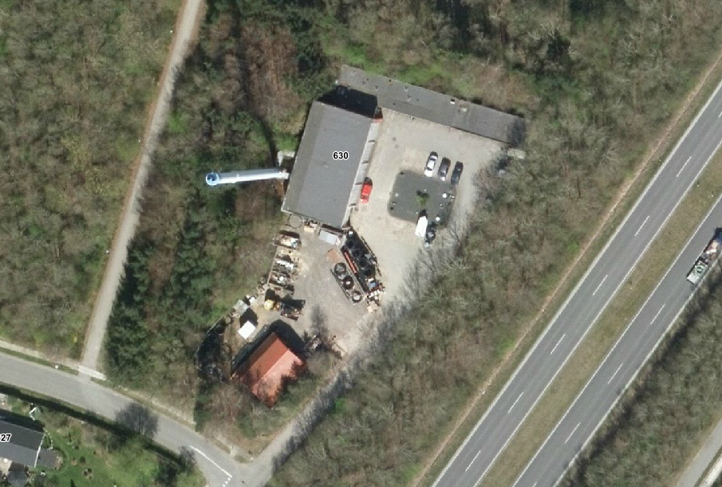

EGENKONTROL
Virksomheden har ingen krav om egenkontrol

MILJØLEDELSE, SYSTEMATIK OG MILJØFORBEDRINGER
Virksomheden har ikke noget formaliseret miljøstyringssystem.

INDRETNING OG DRIFT

Kort beskrivelse af virksomhedens produktion og processer
Nødlastværk bestykket med 2 kedler med en samlet ydelse på 27,6 MW. Normalt har værket ingen/meget ringe driftstid. Normalt leveres varmen via en vekslerstation, som er placeret i en separat bygning ved Østerby Allé i Tranbjerg.

Det seneste halve år har der ikke været egentlig drift – kedler har kørt i ca.2 timer. Ved drift af værket vil der kunne være et olieforbrug på omkring 30.000 liter i døgnet.

Antal ansatte
Varmeværket har i alt 7 ansatte. Hovedbeskæftigelsen ligger i ”entreprenørafdelingen” med vedligeholdelse m.m. af ledningsnet.
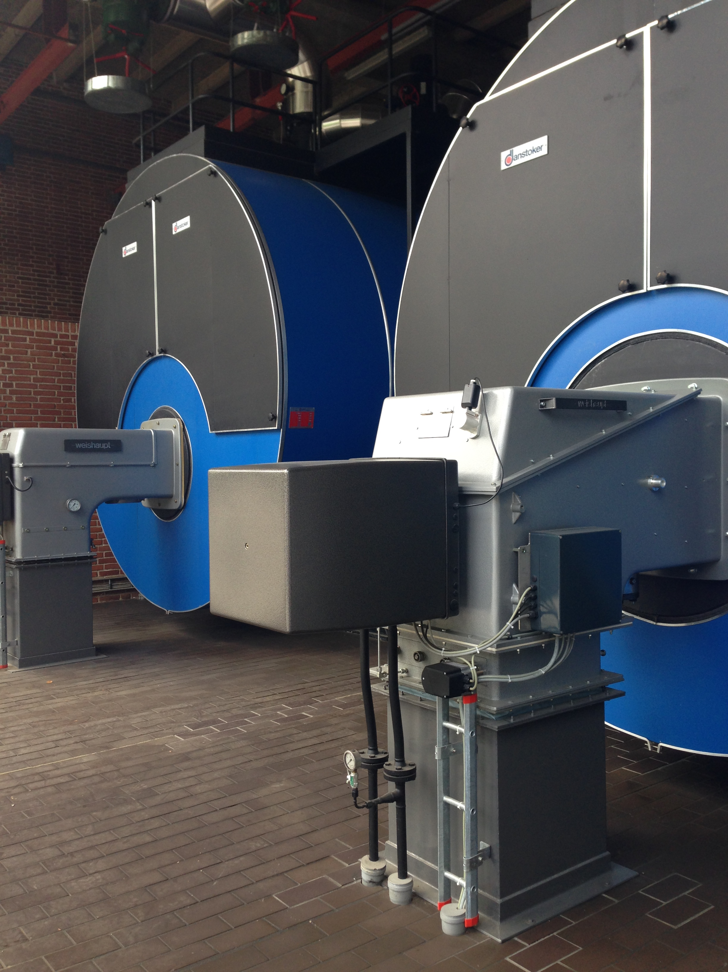

Opfølgning fra sidste tilsyn
Ingen opfølgningspunkter fra seneste tilsyn.

STØJ
Virksomheden er placeret i et område der i kommuneplanen er udlagt til boligområde.
Afstanden fra virksomheden til nærmeste bolig er 50-75 meter.
Meget ringe drift på værket. Ingen klager.

LUFT
Afkast fra kedler sker gennem 60 meter høj skorsten.

SPILDEVAND
I miljøgodkendelsen er meddelt tilladelse til afledning af sanitært spildevand, vand fra regenerering/skylning af ionbytter og overfladevand. Tilladelsen er givet uden særlige vilkår.

Kedelrum med de 2 kedler

AFFALD
Virksomheden afleverer selv farligt affald (små mængder spildolie m.m.) på genbrugsplads.
Metalaffald (rør m.m.) afhentes af Jerngården. Små mængder blandet affald i container.
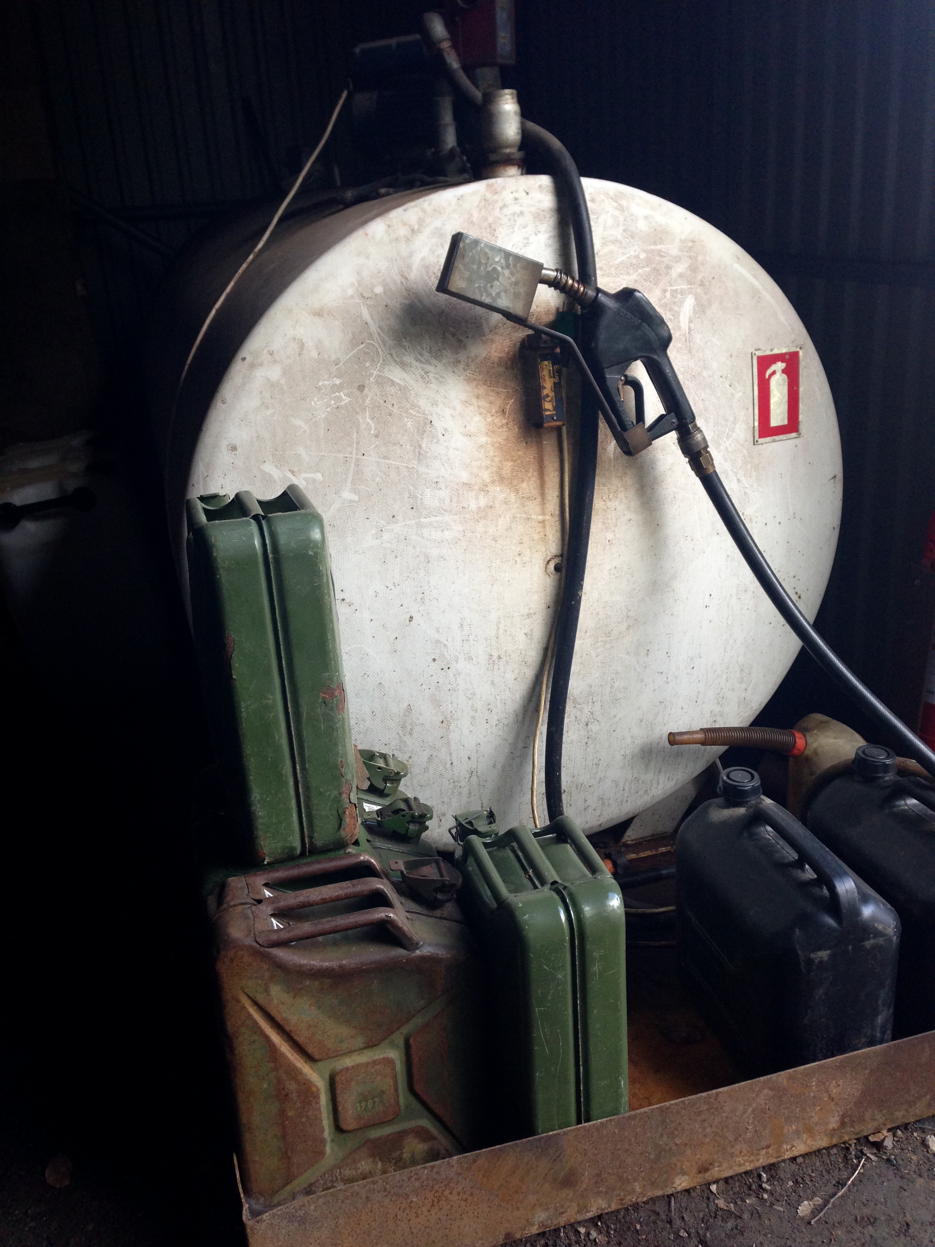
BESKYTTELSE AF JORD OG GRUNDVAND

Opbevaring af flydende farligt affald
Små mængder er placeret i spildbakke ved dieseltank.

Opbevaring af flydende råvarer (ikke olieprodukter i typegodkendte tanke- se afsnit om tanke)
Kedelstensvæske i palletank i rum uden afløb.

Påfyldningsplads for fyringsolie
Påfyldningsstudse placeret i brønde.

Tankningsplads for biler
Dieseltank placeret i spildbakke i bygning uden befæstet areal. Ingen tegn på spild.

Dieseltank med spildbakke

Oversigt over tanke i brug
Id | Indhold | Størrelse (l) | Årstal | Placering | Standeranlæg
 | Fyringsolie | 100.000 | 1997 | Nedgravet
 | Fyringsolie | 100.000 | 1997 | Nedgravet
 | Diesel | 2.500 | 2000 | Overjordisk i bakke | Tank med pistol

Der foretages ugentlig pejling af nedgravede tanke – dette er ikke et krav da tankene er dobbeltvæggede med overvågning. Rørføring fra tanke til kedelbygning sker i synlige betonkanaler. Kanal udmunder i kælder i kedelhuset, hvor der ikke er afløb. Ingen krav om tæthedsprøvning/inspektion af tanke jf. Olietankbek. §43.
Dieseltank er placeret i spildbakke i bygning uden fast belægning.

Jordforurening
Der er ved tilsynet ikke konstateret jordforurening fra virksomhedens drift.
I forbindelse med tankudskiftning i 1997-98 blev der fjernet forurenet jord (sandsynligvis fra en tankoverfyldning). Efter udført foranstaltning, ved bortgravning af den forurenede jord, anses risikoen for yderlig forurening som afværget (jf. rapport fra AA Service, dateret maj 1997).

AFSLUTTENDE BEMÆRKNINGER
Tilsynet har ikke givet anledning til miljømæssige bemærkninger eller reaktioner i form af påbud, forbud eller indskærpelser.


Aarhus Kommune, Miljø og Energi, den 27. maj 2016

Hans Kunnerup
akademiingeniør

